Kako je FRANCOSKA REVOLUCIJA odmevala v slovenskih deželah

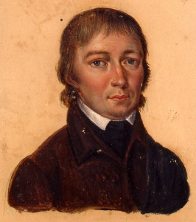
Valentin Vodnik
POMEN ZA SLOVENCE
POZITIVNO:
NEGATIVNO:

SPREMEMBE, KI SO JIH UVEDLI FRANCOZI:

UPRAVA:
ŠOLSTVO:
CERKEV:

OZEMELJE, KI SO GA OBSEGALE:
Južno Tirolsko, Istro, Goriško, Kranjsko, Dalmacijo in Hrvaško na desnem bregu Save.

ZAKAJ SO NASTALE:

ILIRSKE PROVINCE
ČAS: 1809 - 1813
upravna enota pod francosko oblastjo
glavno mesto: _______________

